Министерство образования и науки Курской области
областное бюджетное профессиональное образовательное учреждение
«Курский государственный техникум
технологий и сервиса»
(ОБПОУ «КГТТС»)

Учебное пособие | Учебное пособие  ИГРОВЫЕ ТЕХНОЛОГИИ  НА УРОКАХ МАТЕМАТИКИ  Курск, 2023

Содержание

Введение……….………………………………...……………….……..……….3
1. История возникновения и эволюция игры……………..…………………...4
2. Обучающие игры: их функции, особенности и основные виды………......6
3. Применение игровых технологий на уроках математики………………....8
Заключение ……….…….………………………………………........................25
Список используемых источников ………….………....…………………...…27

Введение
В современном мире высокими темпами развивается наука, увеличивается скорость поступления и переработки информации. Любая технология обладает средствами, активизирующими и деятельность обучающихся, в некоторых же технологиях эти средства составляют главную идею и основу эффективности результатов. К таким технологиям можно отнести игровые технологии. Каждый обучающий хочет, чтобы уроки были интересными, увлекательными и запоминающимися.
Глубоко ошибаются те, кто считает, что игра лишь забава и развлечение. Игру можно назвать восьмым чудом света, так как в ней заложены огромные воспитательные и образовательные возможности, которые оказывают большое влияние на умственное развитие, совершенствуя мышление, внимание, творческое воображение.
Известный французский ученый Луи де Броиль утверждал, что все игры имеют много общих элементов с работой ученого. В игре сначала привлекает поставленная задача и трудность, которую можно преодолеть, а затем радость открытия и ощущение преодоления препятствия. Именно поэтому всех людей независимо от возраста привлекает игра.
В процессе игры вырабатывается привычка сосредотачиваться, мыслить самостоятельно, развивать внимание, стремиться к знаниям.
Использование игр на занятиях позволит легче закрепить и усвоить изученный материал.

История возникновения и эволюция игры

Игра - социальное явление в истории общества и жизни человека. В игре много общего с трудом: применение целенаправленного волевого рабочего усилия для достижения поставленной цели, проявление чувства радости от победы, удачно выполненного действия, отражения в игре взаимоотношений в коллективе и др. В первоначальном виде игры являлись частью искусства первобытного общества, которое отражало трудовые и бытовые действия человека. Они были неразделимы с пением, танцами, музыкой.
По мере совершенствования орудий производства, мышления игры выделяются в самостоятельный вид деятельности, становятся богаче по своему содержанию, в них появляются отвлеченные формы движений, возникают новые, сложные действия.
Выделившись в относительно самостоятельный вид деятельности, игры всегда определялись укладом жизни общества, что отражалось не только на их содержании, но и на задачах их использования в целях воспитания детей в соответствии с законами данного общества.
В истории общества игра человека явилась следствием трудовой деятельности.
Играя, ребенок развивается, у него формируются условные рефлексы. Основным содержанием игр в младенческом возрасте (преддошкольного и дошкольного) является жизнь близкого ребенку человека с его деятельностью и отношением к другим. Это так называемые ролевые, творческие игры с воображаемой ситуацией, которые в дальнейшем превращаются в игры с правилами, содержащими воображаемую ситуацию и игровую роль в скрытой форме. Через игру ребенок проникает в сферу социальных взаимоотношений и моделирует их в своей игровой деятельности.
Процесс становления и развития личности есть процесс усвоения человеком социального опыта. Воспитание, носящее преднамеренный и целенаправленный характер, приобретает важнейшее значение в процессе развития детей. Решающая роль в освоении общественного опыта принадлежит самому ребенку, его активности, характеру взаимоотношений с внешней средой. Поэтому игра - это свободное проявление творческой активности импровизационного характера.
Правильное понимание теории происхождения игры и ее развития способствует правильной организации педагогического процесса. Теория вооружает педагога пониманием того, что игра имеет в своей основе отражение реального мира, отражение впечатлений, получаемых детьми из окружающей их жизни. Это понимание дает возможность педагогу поднять игру на высоту, которая позволила бы воспитывать полноценных, всесторонне развитых членов демократического общества.

2. Обучающие игры: их функции, особенности

и основные виды

Обучающие игры занимают важное место среди современных психолого-педагогических технологий обучения. Как метод они получили распространение в 70-е годы 20 века. В настоящее время в зависимости от сферы применения существуют различные модификации обучающих игр. Так, при подготовке офицеров применяются военные игры, для актеров существуют сюжетно-ролевые игры, для бизнесменов и руководителей - специальные тренинги.
Обучающие игры выполняют 3 основные функции:
- инструментальная: формирование определенных навыков и умений;
- гностическая: формирование знаний и развитие мышления учащихся;
- социально-психологическая: развитие коммуникативных навыков[1].
Каждой функции соответствует определенный тип игры: инструментальная функция может выражаться в игровых упражнениях, гностическая - в дидактических, последняя - в ролевых играх.
Для повышения эффективности обучающей игры ее технология должна отвечать определенным требованиям:
- игра должна соответствовать целям обучения;
- имитационно-ролевая игра должна затрагивать практическую педагогическую (психологическую) ситуацию;
- необходима определенная психологическая подготовка участников игры, которая бы соответствовала содержанию игры;
- возможность использования творческих элементов в игре;
- преподаватель(психолог) должен выступать не только в роли руководителя, но и как корректор и консультант в процессе игры.
Любая обучающая игра состоит из нескольких этапов:
Создание игровой атмосферы. На данном этапе определяется содержание и основная задача игры, осуществляется психологическая подготовка ее участников;
Организация игрового процесса, включающая инструктаж - разъяснение правил и условий игры участникам - и распределение ролей среди них;
Проведение игры, в результате которой должна быть решена поставленная задача;
Подведение итогов. Анализ хода и результатов игры как самими участниками, так и экспертами (психологом, педагогом).
Следует отметить, что в обучающих играх используется не только игровой метод. В процессе игры можно применять групповую и индивидуальную работу, совместное обсуждение, проводить тестирование и опрос, создавать ролевые ситуации. Иными словами, игра органично сочетает и позволяет использовать различные методы - анкетирования, социометрии, «мозгового штурма» и др.
Вместе с тем, в педагогике игровой метод имеет некоторую специфику. В процессе обучения игра зачастую используется как вспомогательный элемент, дополнение к теоретическому материалу и не может выступать в качестве основного метода обучения.
Исходя из методов, целей и особенностей обучающих игр можно выделить следующие их разновидности:
- имитационные игры используются в профессиональном обучении при формировании определенных производственных навыков. Так, в игре «Импод» имитируется организационно-экономическая деятельность условного швейного производства. Участники игры разрабатывают основные этапы своего швейного производства, а также применяют полученные практические навыки по моделированию и пошиву изделий.
- сюжетно-ролевые. В их основе лежит конкретная ситуация - жизненная, деловая или иная. Игра в этом случае напоминает театральную постановку, где каждый участник выполняет(играет) определенную роль. Это игры творческие, в которых сюжет - форма интеллектуальной деятельности, поэтому в данном случае большое значение играет подготовка участников и разработка сценария игры.
- инновационные игры. Их основное отличие от других видов состоит в их подвижной структуре и проведении игры в нескольких обучающе-развивающих «пространствах» - например, с использованием компьютерных программ. Инновационные игры направлены на получение качественно иного знания с использованием новейших педагогических и информационных технологий.
-организационно-деятельностей. В них акцент ставится на диагностике игровой ситуации и обосновании выбора вариантов решения проблемы. С точки зрения методов здесь больше внимания уделяется диалогу, общению участников и другим формам групповой работы [2].
Итак, роль обучающих игр в образовании и психологии чрезвычайно важна. О результатах применения обучающих игр в целом свидетельствуют многочисленные исследования отечественных специалистов, которые отмечают, что эта технология позволяет повысить эффективность обучения в среднем в 3 раза.

3. Применение игровых технологий на уроках математики
Для преподавателя злободневным остаётся вопрос: что необходимо сделать, для того чтобы студенты были заинтересованы его предметом?
Преподаватель - предметник находит новые пути, чтобы они помогли правильно сформировать познавательную деятельность обучающихся на занятиях. Нестандартные формы уроков являются очень эффективными в этом случае. Интерес к математике у обучающихся может возникнуть от методике её преподавания, от того, как будет построен учебный процесс. Для того, чтобы заинтересовать обучающихся предметом и для результативности занятий, можно использовать игровые технологии в педагогической деятельности.
Игровые технологии - это образовательные технологии на основе активизации и интенсификации деятельности учащихся. Они представляют собой игровую форму взаимодействия преподавателя и студента через реализацию определенного сюжета: игры, сказки, спектакля, делового общения и включают обширную группу приемов организации образовательного процесса в форме разных педагогических игр.
Главная цель игры - вызвать заинтересованность обучающихся к учёбе, что увеличит эффективность обучения.
Примеры игровых технологий, которые можно использовать на уроках математики, включают: математические головоломки, игры на развитие логического мышления, мобильные приложения для обучения математике и интерактивные онлайн-платформы.
Для преподавателя урок в игровой форме – это возможность лучше узнать студентов, оценить их индивидуальные особенности, но так же это и возможность для самореализации преподавателя.
Игровые технологии помогают студенту демонстрировать индивидуальность, помогают развивать собранность, умение отстаивать свою точку зрения, быть толерантным, показать как самостоятельную работу, так и работу в группе. Игровая деятельность на уроке имеет следующие особенности:
- она должна быть управляема преподавателем;
- она служит определенным познавательным и воспитательным целям;
- она имеет глубокий практический смысл, поскольку развивает коммуникативные навыки.
Рассмотрим, виды игр по способу влияния на обучающегося:
- интерактивные игры с опосредованным воздействием на студента (кроссворды);
- интерактивные игры с непосредственным воздействием на студента (сюжетно - ролевые игры);
- не интерактивные игры (индивидуальные игровые задания).
По числу участников игры могут быть:
- индивидуальная игра;
- игра в паре (обучающийся – обучающий);
- игра в небольшой группе (3 –4 обучающихся);
- коллективная игра (участники – студенты).
Варианты дидактических игр на разных этапах проведения учебных занятий:
- игры при изучении нового материала;
- игры на закрепление, повторение и обобщение учебного материала (КВН, олимпиады, игры «Что? Где? Когда?», кроссворды, головоломки, ролевые игры и т.д.).
При усвоении новых знаний возможности дидактических игр значительно уступают более традиционным формам обучения. В результате этого игровые формы занятий чаще применяют при проверке результатов обучения, выработке навыков, формировании умений. В процессе игры у обучающихся формируется целеустремленность, собранность, серьезное отношение к учёбе.
Было предложено студентам первых курсов ОБПОУ «КГТТС» ответить на несколько вопросов анкеты, чтобы определить их мнение к занятиям с использованием игровых технологий.
Анкета
(Ответьте ДА или НЕТ)
- Хотели бы Вы, чтобы занятия математики проходили в игровой форме?
- Любите ли вы обучающие игры?
- Все ли понятно Вам по предмету ОУП.04 Математика?
Проанализировав ответы, получила следующие результаты.

Рисунок 1 Результаты анкетирования

96 опрошенных хотели бы, чтобы на занятиях математики использовались игровые формы, 68 любят обучающие игры. 54 из 100 не до
конца разобрались по темам предмета ОУП.04 Математика.
Примеры использования элементов игровых технологий в системе работы с обучающимися.
Математическое лото. Эта форма работы проводится при повторении изученного материала.
Описание: в мешочек помещают картонные карточки, на которых написаны темы (разделы) пройденного материала.
Группа делится на команды.
Команды составляют по 3 – 4 вопроса по каждой теме. Преподаватель просит достать из мешочка карточку, озвучить написанную тему. Соперники по очереди задают друг другу вопросы. Вопрос оценивается от 1 – 3 балла. Затем подсчитывается сумма баллов у каждой команды и определяется победитель.
Математические «Крестики-нолики».
Это командное соревнование по решению задач. Всезадачи выдаются вначале игры. Каждаязадача привязана к клетке доски 3×3.
Задачи можно решать в любом порядке. Каждую задачу можно сдавать только один раз. Ответы к задачам сдаются по одному.
Если задача решена правильно, то в соответствующую клетку ставится «крестик», если неправильно – «нолик». За правильно решенную задачу команда получает количество баллов, равное количеству правильно решенных задач, «стоящих» в клетках, соседних по стороне с решенной задачей, плюс один балл (за саму задачу).
Если задача решена неправильно, то баллы не увеличиваются и не уменьшаются. Таким образом, правильная задача дает баллы не только своей клетке, но и клеткам, соседним по стороне. Например, в игре возникла такая ситуация (х – правильно решенная задача, 0 – не правильно):
x | 0 | x
 |  | x
 | x
Если решить правильно центральную задачу, то за нее команда получит 3 балла, а также баллы за задачи «Строка B, задача 3» и «Строка C, задача 2» увеличатся на 1.
Игра заканчивается, когда у команды не осталось задач, которые она еще не решала, или истекло время, отведенное на игру.

Математическоедомино.
Это командное соревнование по решению задач, которые напечатаны на карточках в виде костей игры домино(можно играть и одному человеку, решая разнообразные задачи на логику).Обучающимся необходимо расставить так карточки, чтобы конец одной карточки являлся ответом /заданием для следующей.С помощью доминошных задач можно сделать этап урока интересным и занимательным.
Дидактическая игра.
Например, занимательные задачи. Графики функций - пословицы.

Очень ярко и результативно проходят уроки в игровой форме.
Например, урок – «Детективное агентство»
Данный урок можно провести по теме: «Решение систем линейных уравнений» в группах по специальности среднего профессионального образования 19.02.10 Технология продукции общественного питания.
Преподаватель сообщает студентам, что в техникум поступило экстренное обращение от правоохранительных органов. Предлагает его посмотреть.
Видеофрагмент. «Сегодня … года в … в одной из многочисленных кулинарных книг известного историка кулинарии и популяризатора русской кухни Вильяма Похлебкина был украден рецепт старинного русского блюда XVI века - кундюмы. Взамен злоумышленник оставил рецепт в зашифрованном виде. Просим расшифровать блюдо студентов техникума … ».
Студентам предлагается поработать детективами и расшифровать рецепт блюда.
Например, ингредиенты для теста зашифрованы в системе уравнений с тремя неизвестными 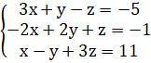,
где (2 – x) - стакана пшеничной муки, (y + 0,25) - стакана кипятка, а Z - ст. ложки подсолнечного масла.
Например, при повторении раздела математики «Тригонометрия» урок можно начать с отгадывания шарады:
Из чисел вы мой первый слог возьмите,
Второй – из слова «гордецы».
А третьим лошадей вы погоните,
Четвёртым будет блеянье овцы.
Мой пятый слог такой же, как и первый,
Последней буквой в алфавите является шестой,
А если отгадаешь ты всё верно,
То в математике раздел получишь ты такой.
(Три-го-но-ме-три-я)
Решение таких задач повышает интерес студентов к изучению теоретического материала, приводит к повышению качества знаний обучающихся.
Интерактивная игра «ДОКТОР ХОЛОД»
Игра «Доктор Холод» разработана для обучающихся по специальности
15.02.05 Техническая эксплуатация оборудования в торговле и общественном питании.
Цель игры: приобретение новых знаний, умений и навыков.
Этапы игры
- Выборперсонажа
Персонаж «SuperMario» поможет повторить и обобщить знания по теме «Производная».
Персонаж «Шустрик» поможет повторить и обобщить знания по теме «Логарифмы».
Персонаж «Стёпка» поможет повторить и обобщить знания по теме «Простейшие тригонометрические уравнения», а «Чебурашка» поможет повторить тему «Показательные уравнения».
Все персонажи помогут познакомиться с принципом работы холодильника.
- Прохождение уровней игры.
Персонаж «Чебурашка»
В первом уровне необходимо разобраться по какой причине не работает холодильник, выполнив задания на установление соответствия.
Решите уравнение | Варианты ответов
1. 1000^{x}=100 | А) -4 (змеевик конденсатора)
2. (2/5)^{x}=(5/2)⁴ | Б) 2/3 (компрессор)
3. √3^{х}=9 | В) 4 (капиллярная трубка)
4. 4^{х+1}+4^{х}=320 | Г) 3 (испаритель)
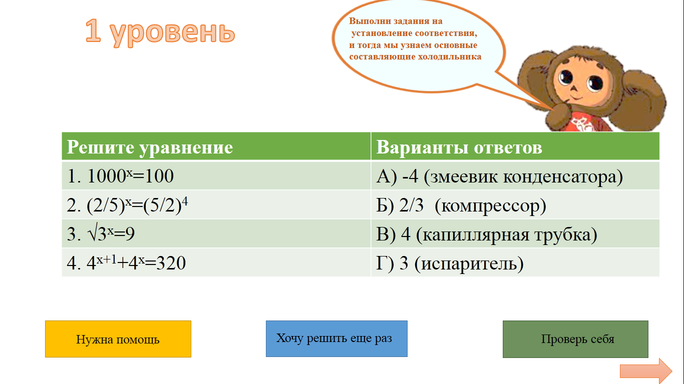
Рисунок 2 Фрагмент игры
Второй уровень поможет определить причину неисправности холодильника, выполнив задания: какое из уравнений не имеет корней (номер уравнения-деталь холодильника).
- ${2017}^{5+x}=-1;$
- $2^{4x-8}=0,5$;
- $5^{-7-10x}=0,04;$
- $7^{x+7}=\frac{1}{343} .$
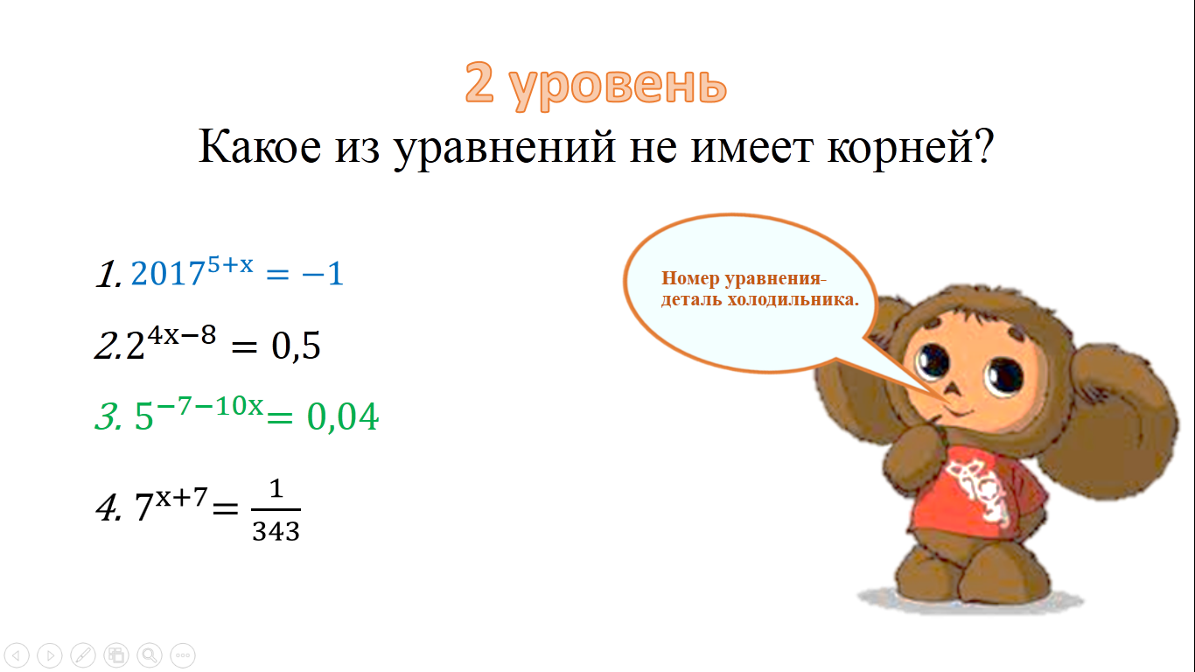
Рисунок 3Фрагмент игры
Третий уровень поможет изучить причины поломки компрессора: повреждение реле, окончание срока годности подшипников и заклинивание мотора, превышение необходимой температуры мотора и, следствие, аварийный сброс.
Для этого игроку необходимо выполнить следующее задание:
Найдите пару
- 10^{6n}=0,001 | - n=-3
- 6^{n-1}=216 | - n=-5
- 2^{n} =32 | - n=-0,5
- 7^{18n+2}=7⁶ | - n=-1
- 2 ^{3+n}=0,4×5^{3+n} | - n=8,75
- 0,25^{2-n}=16 | - n=4
- 2^{n}×3^{n}=36^{n-4} | - n=7
- 2^{4-2n}=64 | - n=0
- 3^{n-3} =81 | - n=4
- 9^{-5+n}=729 | - n=8
- 0,5^{n} =32 | - n=5
- 16^{n-9} =0,5 | - n=-2
- (0,125)^{-3-n}=512 | - n=8

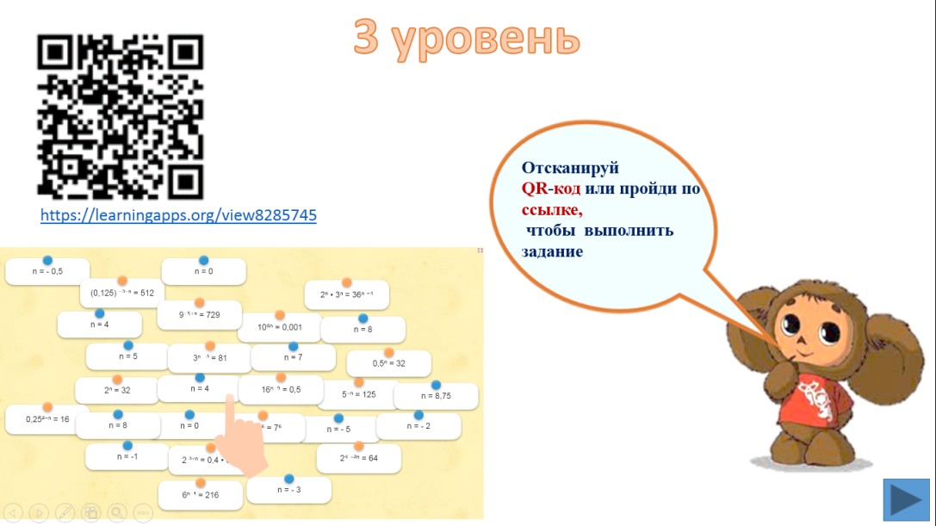
Рисунок 4Фрагмент игры

Четвертый уровень,завершающий в повторении темы «Показательные уравнения». Для того, чтобы завершить игру с персонажем «Чебурашка», необходимо будет выполнить задание.

Решите уравнение:$2^{x}=4-2x$.

Если игрок выполнит правильно, то появится алгоритм действий по ремонту компрессора холодильника; если будет ошибка, то персонаж предлагает посмотреть видеоурок по теме «Показательные уравнения» и пройти уровень еще раз.
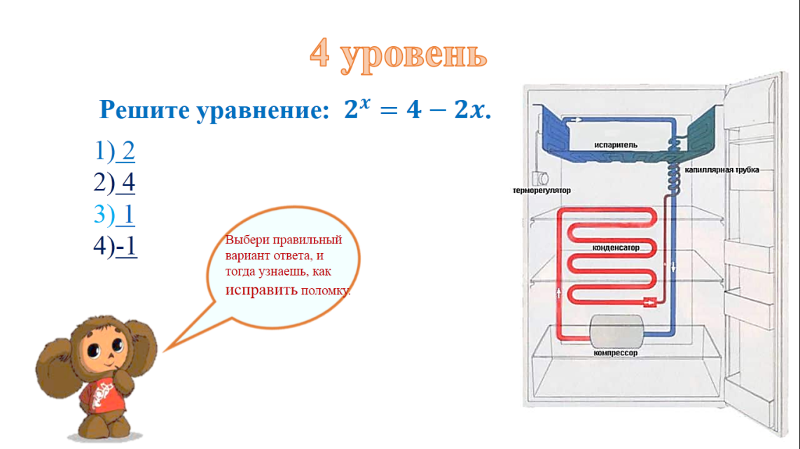
Рисунок 5Фрагмент игры
Теоретический материал для самостоятельного изучения темы «Показательные уравнения»
Показательным называется уравнение, в котором переменная входит только в показатели степеней, при заданном основании.
Уравнения вида , называются простейшими показательными уравнениями.
В самом простом случае уравнение принимает вид: .
Так как множество значений показательной функции - множество положительных чисел, то при уравнение решений не имеет.
Теперь рассмотрим случай b>0.
Вспомним, что показательная функция при a>1 монотонно возрастает и принимает все положительные значения, каждое ровно один раз.
В случае 0<a<1 показательная функция монотонно убывает и также принимает все положительные значения, каждое ровно один раз.
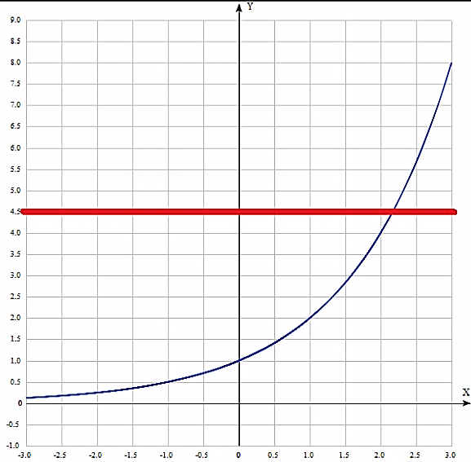  Рисунок 2Иллюстрация решения простейшего показательного уравнения , a>1. | 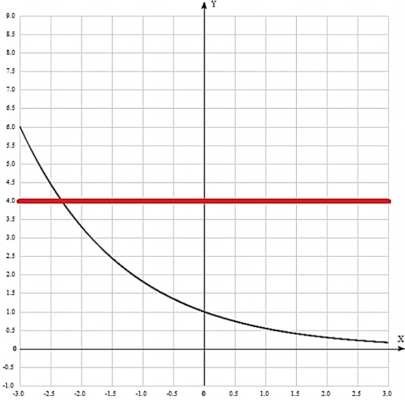  Рисунок 3 Иллюстрация решения простейшего показательного уравнения , 0<a<1.
Для того чтобы решить простейшее показательное уравнение , нужно число b представить в виде степени числа a.
Рассмотрим пример: .
Представим в виде степени числа 13: .
Теперь перепишем данное уравнение в виде: , поэтому x=2/5.
Ответ: 2/5
Персонаж «Стёпка»
Персонаж «Стёпка» поможет повторить и обобщить знания по теме
«Простейшие тригонометрические уравнения», а также расскажет о принципе работы конденсатора. В первом уровне нужно будет решить уравнение и выбрать правильный ответ
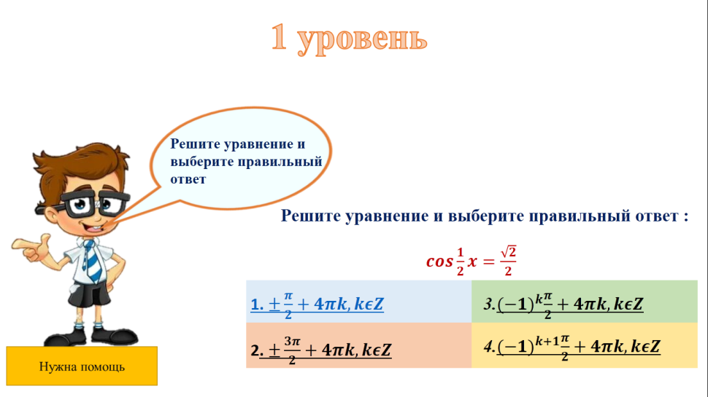
Рисунок 6 Фрагмент игры

Во втором уровне Стёпка предлагает сыграть в тригонометрическое домино. Необходимо расставить так карточки, чтобы конец одной карточки являлся ответом /заданием для следующей.
Таблица1Тригонометрическое домино
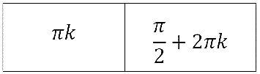 | 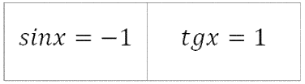 | 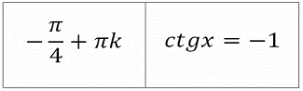
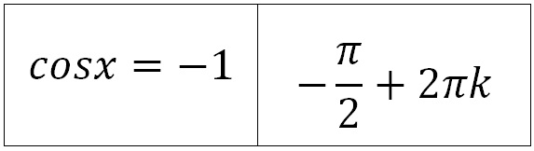 | 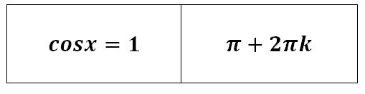 | 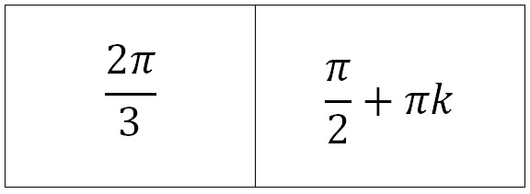
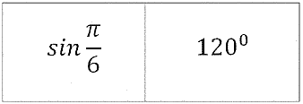 | 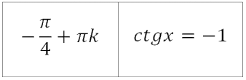 | 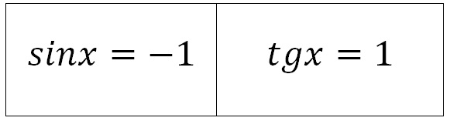

Если игрок выполнит все правильно, то Стёпка расскажет основные причины поломки конденсатора в холодильнике; если будет ошибка, то персонаж предлагает посмотреть видеоурок по теме «Простейшие тригонометрические уравнения» и пройти уровень еще раз.

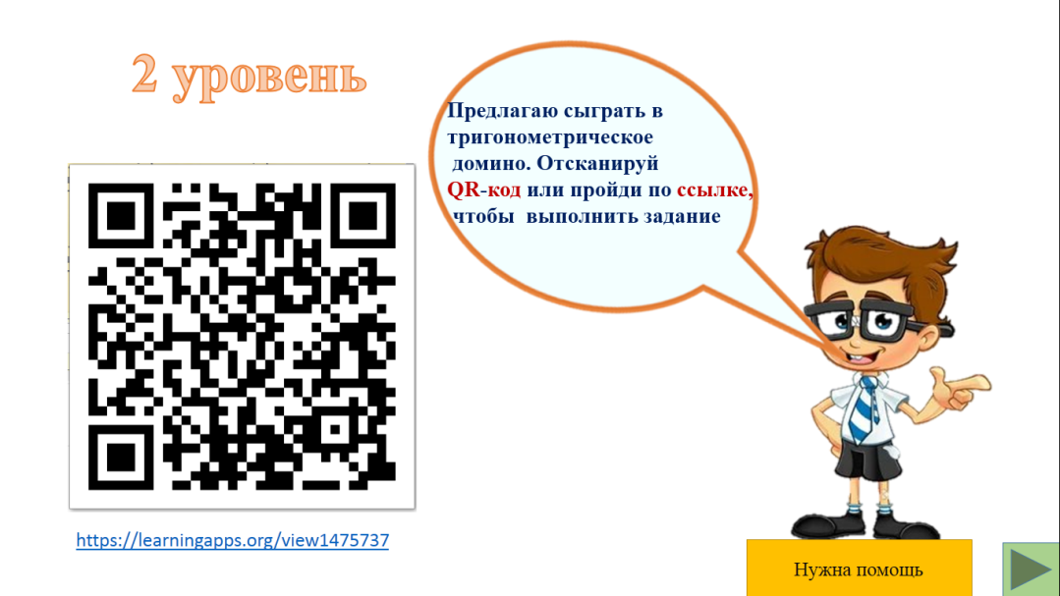
Рисунок 7 Фрагмент игры

Теоретический материал для самостоятельного изучения по теме «Простейшие тригонометрические уравнения»
Уравнения вида sinx=a, cosx=a, tgx=a, ctgx=aназываются простейшими тригонометрическими уравнениями.
Очень важно научиться решать простейшие тригонометрические уравнения, так как все способы и приемы решения любых тригонометрических уравнений заключается в сведении их к простейших.
Рассмотрим алгоритм решения квадратныхтригонометрических уравнений.
1. Определяем вид уравнения
(тригонометрическое, вида sint = a, cost =a).
2. Записываем значение числа а.
3. Определяем, принадлежит ли числоа отрезку [-1;1].
4. Делаем вывод о наличие или отсутствии корней уравнения.
5. Если а$∉$[-1;1], то записываем, что корней нет. Пишем ответ.
6. В противном случае, записываем нужную формулу для нахождения
корней уравнения.
7. Находим значения корней по формуле. Записываем ответ.
Таблица 2
Решение простейших тригонометрических уравнений
a | sinx=a | cosx=a | tgx=a | ctgx=a
$$\left|a\right|<1$$ | $${\left(-1\right)}^{k}arcsina+πk$$ | $$±arccosa+2πk$$ | arctga+$πk$ | arcctga+$πk$
$$\left|a\right|>1$$ | $$∅$$ | $$∅$$ | arctga+$πk$ | arcctga+$πk$
a=0 | $$πk$$ | $$\frac{π}{2}+πk$$ | $$πk$$ | $$\frac{π}{2}+πk$$
a=1 | $$\frac{π}{2}+2πk$$ | $$2πk$$ | $$\frac{π}{4}+πk$$ | $$\frac{π}{4}+πk$$
a= -1 | $$-\frac{π}{2}+2πk$$ | $$π+2πk$$ | $$-\frac{π}{4}+πk$$ | $$-\frac{π}{4}+πk$$

Персонаж «Шустрик»

Персонаж «Шустрик» поможет повторить и обобщить знания по теме «Логарифмы», расскажет о капиллярной трубке холодильника.

Шустрик захочет сыграть с тобой в свою игру по теме «ЛОГАРИФМЫ».
Таблица 3
Из истории логарифмов
100 | Задание 1. Кто ввел название логарифма и создал первую таблицу логарифмов? | А) И. Бюрги  Б) Джон Непер  В) Л. Эйлер  Г) Г. Бриггс
200 | Задание 2. Кто ввел число е=2,7182…,которое является основанием натурального логарифма, в математику | А) Коши  Б) Л. Эйлер  В) И. Ньютон  Г) И. Бюрги
300 | Задание 3. Из предложенных вычислительных средств выберите логарифмическую линейку. | А)  Б)  В)  Г)
Логарифмические тождества
100 | Задание 1. В каком тождестве ответ равен 5 | А) $5^{\log_{5}^{4}}$  Б) $8^{\log_{8}^{5}}$  В)$3^{\log_{3}^{7}}$  Г)$\log_{2^{5}}^{2}$
200 | Задание 2. В каком тождестве ответ равен 27 | А) ${\left(\frac{1}{3}\right)}^{\log_{3}^{5}}$  Б) $8^{\log_{2}^{3}}$  В)$3^{\log_{3}^{7}}$  Г)$3\log_{2^{5}}^{2}$
Вычисление логарифмов
100 | Задание 1. Логарифм какого выражения равен 5 | А)$\log_{5}^{\sqrt{5}}$  Б)$\log_{4}^{16}$  В)$\log_{2}^{\frac{1}{16}}$  Г)$\log_{2}^{32}$
200 | Задание 2. Логарифм какого выражения равен 0 | А)$\log_{2}^{\sqrt{2}}$  Б)$\log_{4}^{16}$  В)$\log_{2}^{\frac{1}{64}}$  Г)$\log_{2}^{1}$

Теоретический материал для самостоятельного изучения по теме «Логарифмы»
Логарифмом положительного числа по основанию , называется показатель степени, в которую надо возвести чтобы получить .
Т. е. логарифм числа по основанию , есть некоторое число такое, что .
Пример 1.
, т. к. выполнены все условия определения:
1) 216 > 0; 2) 6 > 0, 6 ≠ 1; 3) .
Пример 2.
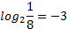, т. к. выполнены все условия определения:
1) 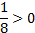; 2) 2 > 0, 2 ≠ 1; 3) 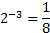 .
Это действие называется логарифмированием.
Логарифмирование – это действие нахождения логарифма числа.
Существует краткая запись определения логарифма:
так называемое основное логарифмическое тождество.
Его используют при вычислениях.
Пример 3.
(Читают: 4 в степени логарифм 5 по основанию 4 равен 5)
Решим несколько задач с использованием определения логарифма.
Задача. Вычислить .
Решение. Пусть тогда по определению логарифма
Приведем левую и правую части к одному основанию.
27 = 3³, 81 = 3⁴, значит . Отсюда следует, что
Для решения более сложных задач потребуется знание свойств логарифмов. Рассмотрим их.
1. Логарифм произведения.
Логарифм произведения чисел по основанию равен сумме логарифма по основанию и логарифма по основанию .
Пример 4.
2. Логарифм частного.
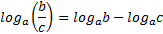
Логарифм частного чисел по основанию равен разности логарифма по основанию и логарифма по основанию .
Пример 5.
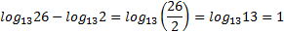
3. Логарифм степени.
Логарифм числа по основанию равен произведению показателя и логарифма по основанию .
Пример 6.
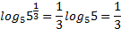
Важно! Свойства выполняются при ,
Персонажа «SuperMario»
Перейдем к рассмотрению задания от персонажа «SuperMario», который поможет повторить и обобщить знания по теме «Производная».Если правильно выполнить задания от SuperMario, то узнаете для чего нужен испаритель в холодильнике.
Найдите слова, относящиеся к теме «Производная и ее приложения».
Рисунок 8 Задание персонажа «SuperMario»
Теоретический материал для самостоятельного изучения по теме «Производная»
Изучая поведение функции y=f(x) около конкретной точки x₀, важно знать, как меняется значение функции при изменении значения аргумента. Для этого используют понятия приращений аргумента и функции.
Пусть функция y=f(x) определена в точках x₀ и x₁. Разность x₁−x₀ называют приращением аргумента (при переходе от точки x₀ к точке x₁), а разность f(x₁)-f(x₀) называют приращением функции.
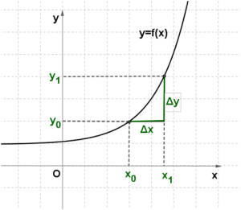
Рисунок 9Приращение функции
Приращение аргумента обозначают Δx (читают: дельта икс; Δ — прописная буква греческого алфавита «дельта». Приращение функции обозначают Δy или Δf.
Итак, x₁-x₀=Δx, значит, x₁=x₀+Δx.
f(x₁)-f(x₀)=Δy, значит,
Δy=f(x₀+Δx)-f(x₀).(1)
Нельзя истолковывать термин «приращение» как «прирост».
С помощью введенных обозначений приращений удобно также выражать среднюю скорость движения за промежуток времени [t₀; t₀+∆t].
Если точка движется по прямой и известна ее координата x(t), то
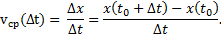
Эта формула верна и для ∆t<0 (для промежутка [t₀+∆t; t₀]).
Аналогично выражение 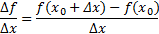 называют средней скорость изменения функции на промежутке с концами х₀ и х₀+∆х.
Определение. Производной функции называется предел отношения приращения функции к приращению аргумента, когда приращение аргумента стремится к нулю.
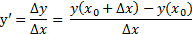
Обозначение: y’ или f’(x)
Если функция f(x) имеет производную в точке х, то эта функция называется дифференцируемой в этой точке. Если функция f(x) имеет производную в каждой точке некоторого промежутка, то эта функция дифференцируема на этом промежутке. Операция нахождения производной называется дифференцированием.
Теорема 1. Для того, чтобы функция f(x) была дифференцируема в точке x₀, необходимо и достаточно, чтобы в этой точке она имела конечную производную.
Следствие. Функция, дифференцируемая в точке, непрерывна в этой точке.
Замечание. Дифференциалом dx независимой переменной будем считать приращение Δx.
При вычислении производной используются следующие правила дифференцирования.
Правило дифференцирования суммы двух функций.
Производная суммы равна сумме производных:
(f(x) + g(x))' = f '(x) + g'(x).
Подробно это свойство производной формулируется так: Если каждая из функции f(x) и g(x) имеет производную, то их сумма также имеет производную и справедлива формула.
Производная суммы нескольких функции равна сумме производных этих функции:
(f(x) +…+ g(x))' = f '(x) +…+ g'(x).
Производная разности равна разности производных:
(f(x) - g(x))' = f '(x) - g'(x).
А теперь рассмотрим пример применения данного правила дифференцирования.
Рассмотрим второе правило дифференцирования:
Постоянный множитель можно вынести за знак производной:
(cf(x))'=cf ' (x)
Переходим к третьему правилу дифференцирования. Производная произведения равна произведению первого множителя на второй плюс первый множитель, умноженный на производную второго.
(f(x)·g(x))'=f' (x)·g(x)+f(x)·g' (x)
Четвертое правило дифференцирования: производная частного равна производной числителя, умноженного на знаменатель минус числитель, умноженный на производную знаменателя и все это деленное на квадрат знаменателя.
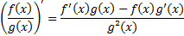
Производная сложной функции находится по формуле:
(f(g(x))) '=f '(g(x))×g' (x)

Заключение

Большинство современных технологий обучения помогает усваивать, закреплять, совершенствовать знания. Из огромного количества технологий привлекают игровые, которые способствуют повышению эффективности урока и поддержанию интереса у обучающихся. Игра, наряду с трудом и учением, – один из основных видов деятельности человека, который использовался еще с древности. Однако и сейчас игра широко используется в педагогическом процессе.

Следует отметить, что игровая деятельность используется для освоения понятий, овладения темой и даже разделом учебного предмета на уроке с целью введения, объяснения учебного материала, осуществления контроля. Существенным признаком игры является четко поставленная цель обучения и соответствующие ей педагогические результаты. Игра создает эмоциональный подъем, а мотивация игровой деятельности обеспечивается ее добровольностью, возможностями выбора и элементами соревнования, удовлетворения потребностей, самоутверждения, самореализации.

Игры на уроках должны выступать как средства побуждения, стимулирования обучающихся к учебной деятельности. Игровые технологии помогают организовывать учебный процесс.
Игровые технологии являются одной из уникальных форм обучения, которая позволяет сделать интересным и увлекательным не только работу обучающихся на творческо-поисковом уровне, но и повседневные шаги по изучению предмета математики.
С применением данной технологии на уроках математики значительно увеличился интерес к обучению, показатели успеваемости выросли 1,5 раза.
Преимущества использования игровых технологий на уроках математики включают:
1. Мотивация и интерес: игры вызывают у детей чувство увлеченности и интереса, что стимулирует их активное участие в процессе обучения и эффективно поддерживает их стремление к достижению высоких результатов.
2. Конкретные иллюстрации: игровые технологии предоставляют конкретные иллюстрации и анимации, которые помогают визуализировать и понять абстрактные математические концепции. Это помогает обучающимся лучше представить и усвоить материал.
3. Интерактивность: игры включают элементы соревнования, сотрудничества и взаимодействия, что позволяет обучающимся развивать свои навыки коммуникации и социального взаимодействия, а также повышает их мотивацию.
4. Различные уровни сложности: игровые технологии предлагают возможность настройки уровня сложности в зависимости от индивидуальных потребностей каждого обучающегося. Это позволяет адаптировать игру к уровню знаний и навыков каждого ребенка.
5. Игровой подход к ошибкам: игры на уроках математики создают безопасную среду, где обучающиеся могут экспериментировать, делать ошибки и извлекать из них уроки. Они быстро могут увидеть свои ошибки и получить обратную связь, что помогает им лучше понять и исправить свои ошибки.

Список используемых источников
- Золотая И.Г. Применение дидактических игр на уроках математики для развития внимания. // Муниципальное образование: инновации и эксперимент, 2011, №1, с. 44‐51.
- Коваленко В.Г. Дидактические игры на уроках математики. Книга для учителя. — М.: Просвещение, 1990 г.
- Колягин Ю.М., Ткачева М.В., Фёдорова Н.Е. и др. Математика: алгебра и начала математического анализа, геометрия. Алгебра и начала математического анализа. 10 класс. Базовый и углублённый уровни. – М.: Просвещение, 2020 г.
- Мордкович А.Г. и др. Учебник «Алгебра и начала математического анализа 10-11 классы». В 2 частях, М.: «Мнемозина», 2021 г.
- Шахмейстер А.Х. Тригонометрия. М.: Издательство МЦНМО: СПб.: «Петроглиф»: «Виктория плюс», 2017 г.

